芒果TV
参选类别：年度数字营销影响力互联网平台

简介及核心优势
芒果TV公司简介
芒果TV是以视听互动为核心，融网络特色与电视特色于一体，实现“多屏合一”独播、跨屏、自制的新媒体视听综合传播服务平台，同时也是湖南广电旗下唯一互联网视频平台。2017年，芒果TV扭亏为盈，率先实现中国视频行业盈利4.89亿。2018年6月，快乐购（300413.SZ）重大资产重组正式获批，芒果TV作为湖南广电“双核驱动”战略主体之一，与芒果互娱、天娱传媒、芒果影视、芒果娱乐五家公司整体打包注入快乐购，正式成为国内A股首家国有控股的视频平台。同年7月，快乐购正式更名“芒果超媒”。2018年，芒果 TV 国际 APP 正式上线，致力于优质华语视频内容的海外传播，截止2020年中，已覆盖195个国家和地区，下载量超过2450万，海外用户数超过2600万。
核心竞争力和主要成绩
1、核心竞争力与商业模式
与微博、抖音等社会化媒体平台不同，芒果TV等视频平台处于长视频这一特殊赛道。对于长视频平台来讲，营销的最大前提和核心竞争力并非“用户规模”而是“IP”，在IP成功的基础上，不断增长的用户规模和推陈出新的营销手段才能成为锦上添花。长视频网站脱开IP谈论营销，只能是一场空谈。
芒果TV用一次次成功不断的验证这一核心的重要性。作为主流长视频网站当中唯一的国有媒体平台，芒果TV没有采取一般长视频网站资本大战、营销大战的做法，而是承袭湖南“广电湘军”的创新精神和内容能力，以自制内容为核心，不断突破内容边界，在此核心能力之上，构建内容生态和营销能力。
2，主要成绩
历经数年探索发展之后，芒果TV的模式生命力越来越强，并在2020年迎来大爆发：
- 总营收持续高歌猛进，成为国内唯一连续4年盈利的主流长视频平台。
2020年，头部长视频网站普遍处于焦虑和重构当中，而芒果TV则继续高歌猛进，在影视寒冬的大环境下再创业绩新高，全年市值高点突破1500亿。
根据芒果超媒1月10日发布的2020年度业绩预告，公司2020年归母净利预计19-20亿元，同比增长64.32%-72.97%；20Q4归母净利预计为2.88-3.88亿元，同比增长58.6%-113.6%；超出市场预期。截至年末，芒果TV有效会员数量达到3613万，较年初的1837万增长97%，增速进一步加快(2019年增速71%)。
在平台关键数据层面，芒果TV已跻身国内视频平台第一阵营，并逐渐巩固自身实力。2020年，芒果TV日活、月活、会员增速全行业第一。2020年Q3，芒果TV DAU同比2019年上涨93.4%，用户使用时⻓同比上涨124.9%，从第三季度开始跃居成为行业前三。
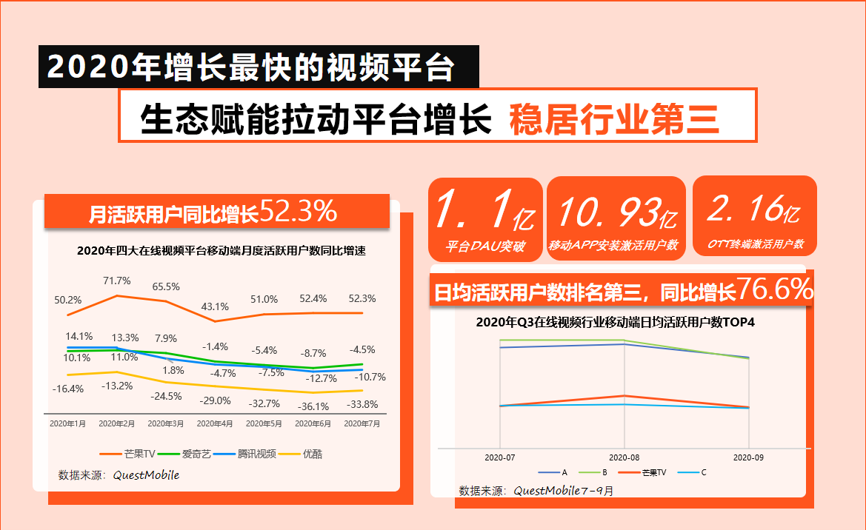
- 内容生态成熟完善，IP壁垒不断提升，形成了强大的社会影响力和营销价值。
在多年发展之后，芒果TV已形成了强大的内容生产能力。目前，芒果TV具备20支节目制作团队、12支队伍影视制作团队、15家“新芒计划”战略工作室，形成了成熟的内容生产体系。
2020年，芒果TV一系列综艺、影视作品成为社会效益与经济效益兼收的代表。爆款综艺《乘风破浪的姐姐》不仅成为全年最爆款的综艺节目，更让“乘风破浪”成为了反应国民精神的全年关键词。上线了40多档综艺节目，为全行业优质综艺作品贡献了一半的份额；《以家人之名》《下一站是幸福》等多部年度爆款大剧尽在芒果TV，多部定制剧B级成本播出了S级的效果。
数字营销领域突出成绩
- 营销价值飙升，打造IP营销第一阵地。
在优质内容的坚实基础至上，芒果TV营销价值不断飙升。《乘风破浪的姐姐》更是打造出30+品牌投放预算，抢夺营销蓝海的景观。根据芒果超媒的2020年度业绩预告，公司实现广告收入逆势增长，全年自制综艺广告招商数量超过其他长视频平台。在剧集方面，招商金额同步提升300%。
在QUEST MOBILE发布的“媒介广告营销价值TOP榜”中，芒果TV媒介广告营销价值位列全榜单第6，在线视频行业第一。
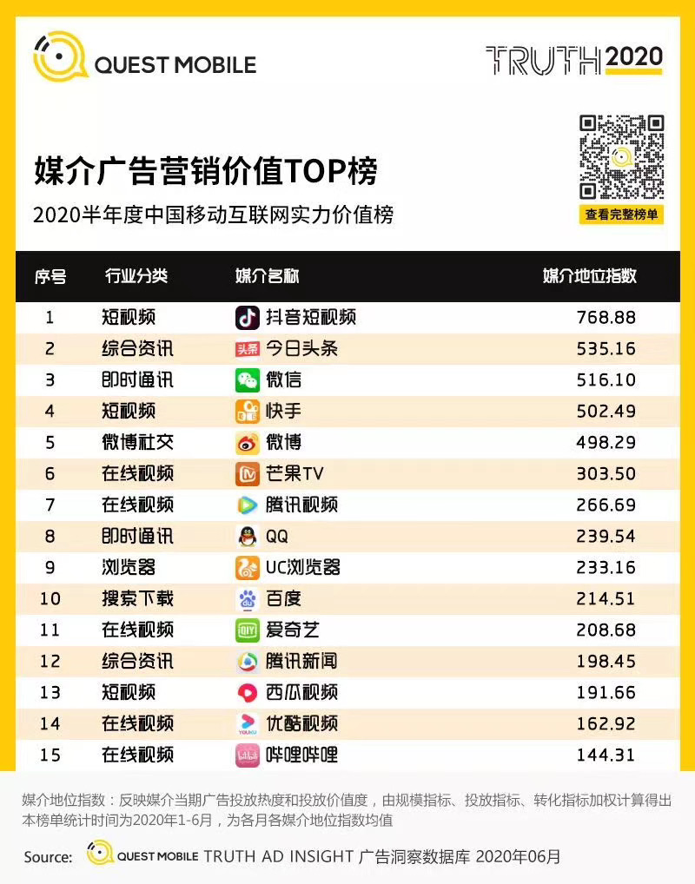
- 营销方法创新，不断打造IP营销的新模式。
无论是IP的生产还是IP带来的品牌营销，湖南广电湘军一直都是行业的引领者。针对IP营销，芒果TV不囿于传统的简单植入模式，不断利用技术创新和模式创新，打造新的营销手段。
在技术上，通过“易植”，根据品牌需求匹配节目场景，智能植入。通过“灵犀互动”，让种草到拔草一键直达。
在内容上，以芒果内容自制体系为核心，打破一般的广告营销僵硬的植入、贴片模式，将品牌化成推动剧情发展的关键道具，让品牌真正与IP融为一体，实现IP营销的新突破。打造出“《下一站是幸福》，内容CP、代言人与优酸乳同步出道”、“《明星大侦探5》为奥利奥打造扭舔泡的破案高手”、“《密室大逃脱2》，一口美年达逃脱有办法”等一系列优质案例。
在模式上，推出“KOLIP”模式，突破常规直播带货的“价格促销战”，以明星艺人和优质IP为双引擎，为品牌提供更深远的营销价值；推出“MVP内容商业解决方案”，将产品、圈层和渠道内容化，成为无往不利的营销方法论。
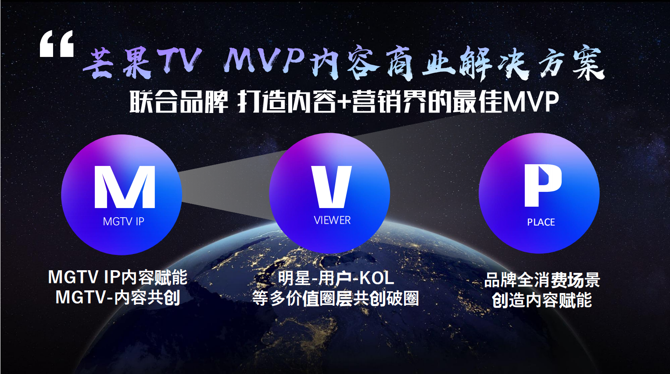
年底，湖南广电推出“芒果季风计划”，成为台网融合的先行者，在2021年，台网融合将会带来更大的营销势能。
- 营销成果显著，品效协同效果凸显，多个案例获奖
2020年，芒果TV成功营销案例层出不穷，斩获金投赏、中国国际广告节广告主奖、上海国际广告奖、虎啸奖、ADMEN国际大奖、Topdigital营销大奖、灵眸奖、媒介三六零创新营销奖等多个重要行业奖项。典型营销案例如下。
《明星大侦探5》与奥利奥案例：执行期内，品牌冲入微博热搜三次，节目内弹幕、评论对品牌好评如潮，获得金投赏金奖，与爱奇艺成为唯二获案例金奖的视频网站；
《乘风破浪的姐姐》与梵蜜琳：年龄破题，解答年龄焦虑的年度营销案例。执行期内，梵蜜琳百度指数同比提升237%，梵蜜琳单月、单渠道销量增长峰值同比提升388%。成为中国国际广告节广告主奖年度品牌营销案例。
《乘风破浪的姐姐》与伊利金典：依靠MVP营销解决方案，将伊利金典与节目价值观高度融合。
《下一站是幸福》与优酸乳：优酸乳与爱豆成功出道，代言人宋威龙一跃成为当红小生，“忧国忧民优酸乳”成为热词，实现产品、作品和艺人三赢的现象级案例。成为ADMEN品牌年轻化年度十大案例之一。
服务的主要客户
京东、可爱多、百度APP、58同城、SKG、招商银行、RIO、有你一面、麦富迪、蓝河、梵蜜琳、金典、唯品会、佳贝艾特、vivo、瓜瓜龙英语、护舒宝、奥利奥、益达、新氧、安居客、和平精英、唱吧、腾讯微视、星途汽车、乐堡啤酒、腾讯音乐、QQ音乐、蓝臻、美年达、FOREO、华为nova、钙尔奇、密逃大厦、唯品会、斑马ai课、雪天盐、北京农商银行、健民集团龙牡、莫小仙、优酸乳、纯甄、舒适达、敷尔佳、云南白药、元气森林你、Purjoy纯享、海普诺凯1897、一叶子、优现氏、金领冠、清北网校、奥妙、三星、金纺、妈妈网孕育等。

